Archivní číslo vzorku | 7244
Odběrové číslo vzorku | PMP3
Pořadové číslo karty vzorku v databázi | 1831
Místo | Bartošovice
Objekt | Socha PANNY MARIE s podstavcem
Místo odběru popis | 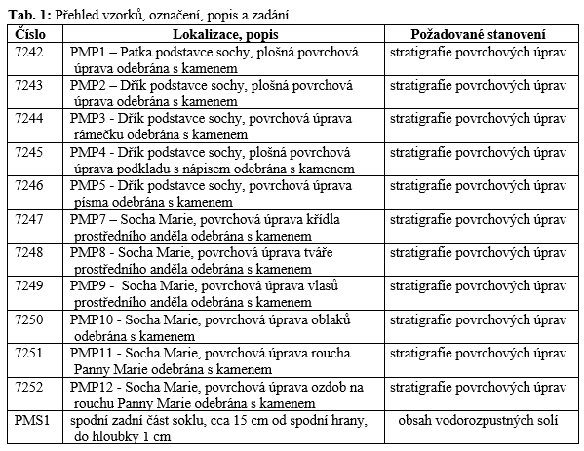
Místo odběru foto | 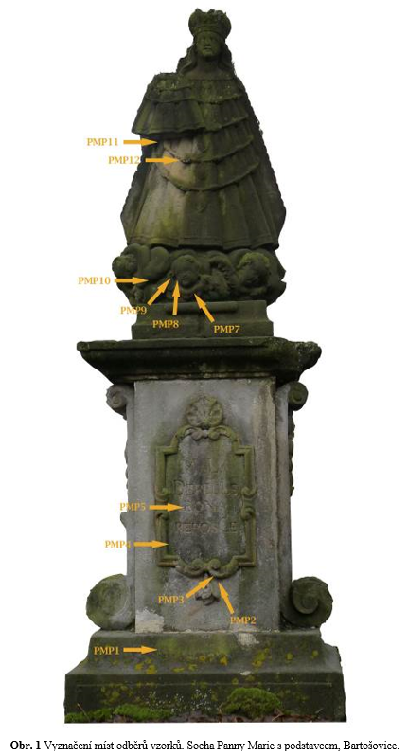  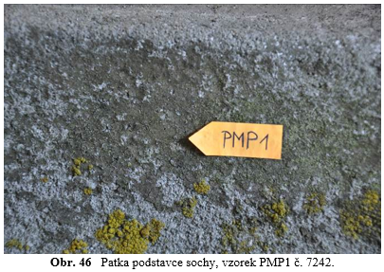  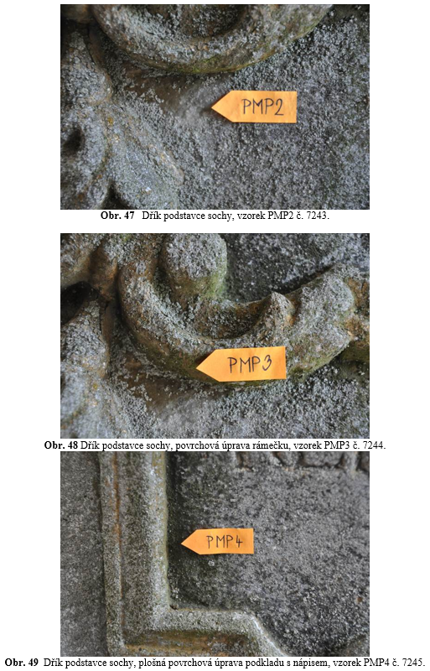  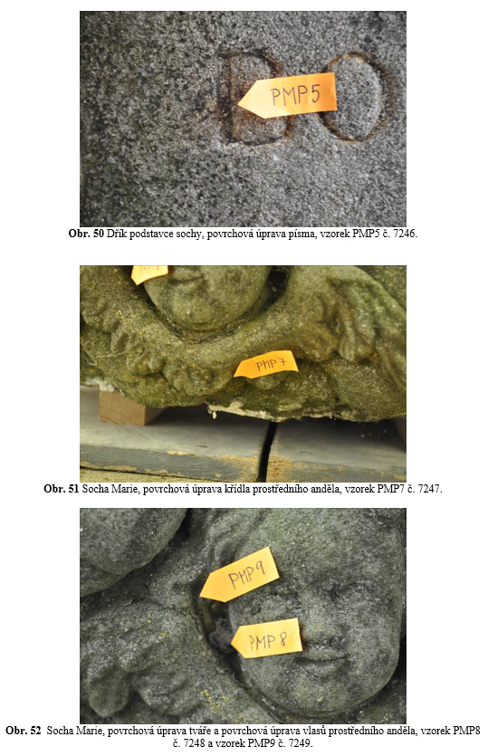  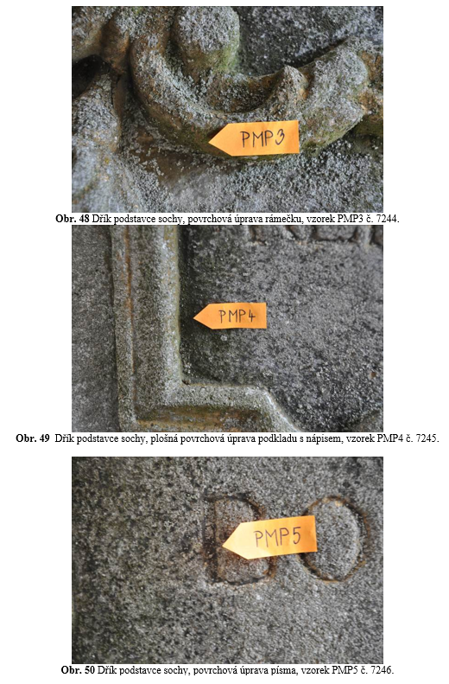  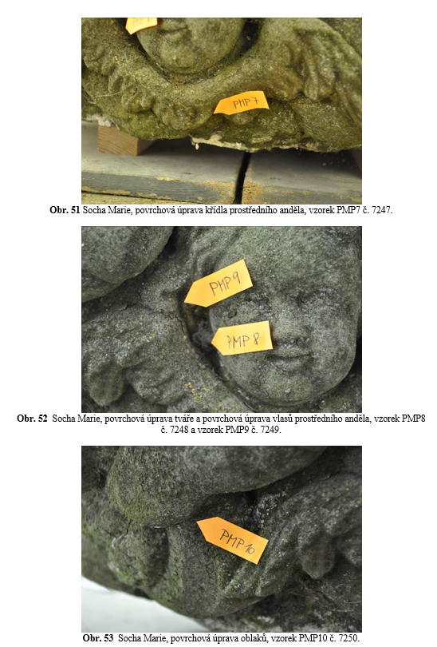  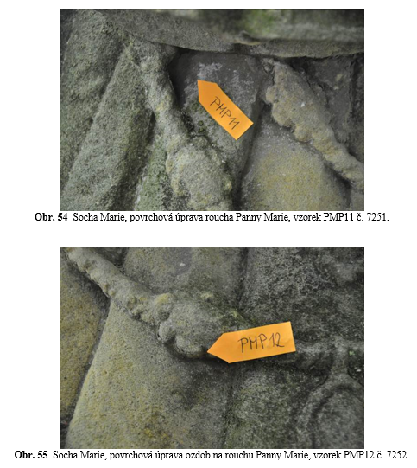
Typ díla | Socha
Typ podložky (v případě vzorků povrchových úprav / barevných vrstev) | Kámen
Datace objektu
Zpracovatel analýzy | Lesniaková Petra
Datum zpracování zprávy k analýze | 30. 3. 2014
Číslo příslušné zprávy v databázi zpráv | 2014_40

Výsledky analýzy
Výsledky materiálového průzkumu, stratigrafie povrchových úprav:

Vzorek 7244 (PMP3): dřík podstavce sochy, povrchová úprava rámečku
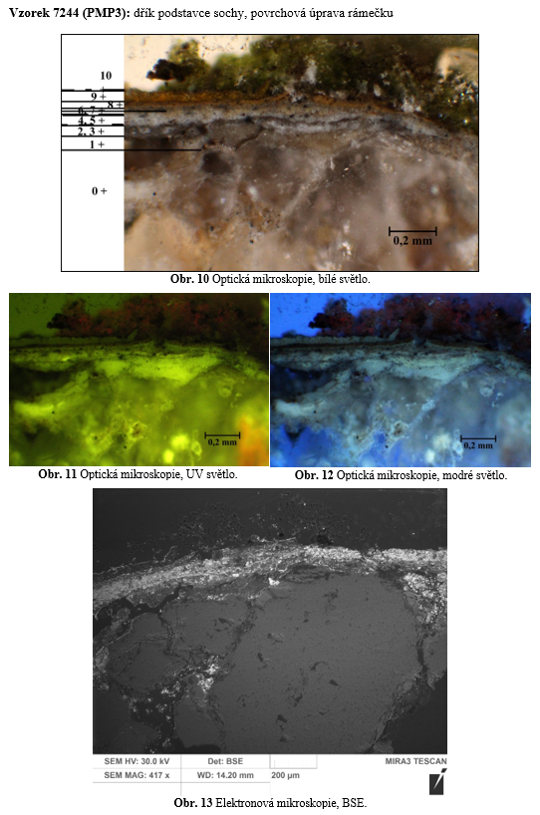

Číslo vrstvy | Popis vrstvy, optická mikroskopie | Složení vrstvy, SEM/EDX
10. | vrstva žlutého odstínu s kovovým leskem | Au (Ag):  zlatý plátek, malá příměs stříbra
9. | okrová, další fáze zpracování povrchu | C (Cr, Pb):  převážně organická vrstva, chromová žluť
8. | dvě okrové | Fe, Si, Al (Pb):  žlutý okr, olovnatá běloba, křemenná zrnka, polymerní pojivo
7. | nesouvislá šedá | Ba, S (Si, Fe):  mletý baryt, křemenná zrnka, organická čerň, ojediněle zrna železité červeně, polymerní pojivo
6. | okrová, další fáze zpracování povrchu | Ba, S (Zn, Pb, Fe):  zejména mletý baryt, příměs zinkové a olovnaté běloby, žlutý okr, polymerní pojivo
5. | vrstva žlutého odstínu s kovovým leskem | Au (Ag, Cu):  zlatý plátek, malá příměs stříbra a mědi
4. | bílá až světle šedá nebo světle šedá vrstva, další fáze zpracování povrchu | Ba, S, Zn, Pb:  zejména mletý baryt, příměs olovnaté a zinkové běloby, polymerní pojivo
3. | vrstva žlutého odstínu s kovovým leskem - zlacení, korodované, na povrchu tenká šedá linka, patrně nečistoty nebo pozůstatek závěrečné povrchové úpravy | Au (Ag, Cu):  zlatý plátek, malá příměs stříbra a mědi
2. | nesouvislá bílá, UV luminiscence | Zn (Pb, Ca, Si, Ba):  zejména zinková běloba, mletý baryt, uhličitan vápenatý, olovnatá běloba, polymerní pojivo
1. | béžová | Ca (Pb, S, Ba):  uhličitan vápenatý, síran vápenatý, patrně malé množství olovnaté běloby a barytu
0. | hornina | Si: křemenná zrna

Přímo na hornině byla zaznamenána béžová vrstva 1. Následují dvě povrchové úpravy zlacení plátkovým zlatem na bílém či světle šedém podkladu (vrstvy 2-5). Podklady pro zlacení obsahují zinkovou bělobu. Další povrchové úpravy (vrstvy 6, 8, 9) jsou okrových odstínů, mezi nimi se nachází šedá vrstva 7. Nejmladší povrchovou úpravou je zlacení plátkovým zlatem (vrstva 10), jehož okrový podklad obsahuje chromovou žluť (vrstva 9).

Souhrn:

Podstavec s textovým polem:
Nejstarší dochovanou úpravou patky podstavce (vzorek 7242, PMP1) je béžová nebo bílá vrstva. Následují vrstvy šedé, zelené, pravděpodobně bílé a okrové barevnosti. Vzorek obsahuje fragment horniny.
Nelze rozhodnout, zda byla nejstarší dochovaná barevnost v ploše podstavce (vzorek 7243, PMP2) béžová nebo bílá. Následují vrstvy bílé a šedé barevnosti, nejmladší povrchovou úpravou je vrstva plátkového zlata s okrovým podkladem. Stratigrafie povrchových úprav je srovnatelná se vzorkem z patky podstavce 7242 – PMP1.
Nelze rozhodnout, zda je nejstarší dochovanou povrchovou úpravou rámečku textového pole (vzorek 7244, PMP3) béžová vrstva nebo vrstva zlacení s podklady. Rámeček byl opakovaně zlacen plátkovým zlatem na bílé až šedé nebo žluté podklady.
Na vzorku z plochy textového pole (vzorek 7245, PMP4) nebyl zaznamenán základní materiál (hornina). Byly zde zachyceny béžová, bílé, šedá a černá vrstva.
Na vzorku odebraném z písma (vzorek 7246, PMP5) nebyl zachycen základní materiál (hornina). Vzorek obsahuje nejprve fragment černé vrstvy s šedým podkladem. Následují tři fáze zlacení nanesené na bílé a žluté podklady. První a třetí zlacení bylo provedeno plátkovým zlatem, druhé stříbření hliníkovou fólií. Nejmladší zaznamenaná vrstva je černé barvy.

Oblaka s hlavami andílků:
Nejstarší dochované povrchové úpravy křídla anděla (vzorek 7247, PMP7) jsou fragmenty hnědé vrstvy, následují vrstvy bílých a šedých odstínů. Nábrus neobsahuje fragmenty horniny. U nejmladších vrstev se vyskytuje okrová barevnost a zlacení plátkovým zlatem s podklady.
Vzorek odebraný z tváře andílka (vzorek 7248, PMP8) obsahuje na křemenných zrnech horniny nejprve šedou vrstvu, následuje několik bílých povrchových úprav.
Na vzorku z vlasů andílka (vzorek 7249, PMP9) nebyly zaznamenány fragmenty horniny. Nejstarší povrchovou úpravou je pravděpodobně fragment vrstvy šedého odstínu. Následuje zlacení plátkovým zlatem na bílém a žlutém podkladu, vrstvy šedé a okrové barevnosti. Nejmladší povrchovou úpravou je zlacení plátkovým zlatem provedené na bílém a okrovém podkladu.
Nejmladší dochované vrstvy na vzorku z oblak (vzorek 7250, PMP10) jsou bílé až béžové, následuje opakované stříbření hliníkovou fólií nanesenou na bílé až našedlé podklady. Mladší povrchové úpravy jsou šedých a okrových odstínů.

Roucho Panny Marie:
Vzorek odebraný z roucha Panny Marie (vzorek 7251, PMP11) obsahuje na zrnech horniny bílou, šedou a nejmladší okrovou povrchovou úpravu.
Na ozdobě roucha (vzorek 7251, PMP11) byly zaznamenány tři vrstvy zlacení plátkovým zlatem nanesené na bílé a šedé podklady. Nelze však vyloučit, že je nejstarší dochovanou povrchovou úpravou fragment šedé nebo okrové vrstvy.

Závěr:

Ze studia stratigrafie povrchových úprav vyplývá, že byla socha Panny Marie s podstavcem několikrát povrchově upravována. Mikroskopickým průzkumem fragmentů polychromie bylo pravděpodobně odhaleno minimálně pět časových fází výtvarného zpracování povrchu objektu. Zjednodušeně lze získané poznatky shrnout do následujících bodů:

- některé vzorky obsahují přímo na povrchu horniny (pískovce) fragmenty nejstarších dochovaných, převážně béžových a bílých vrstev, přičemž nelze ve všech případech jednoznačně rozhodnout, zda byly tyto vrstvy samostatně pohledově prezentovány nebo měly sloužit jako podklady pro následující povrchové úpravy,

- celkově se barevnost povrchových úprav omezuje zejména na odstíny šedé, bílé a žluté barvy, zlacení či stříbření,

- zlacení je provedeno plátkovým zlatem na bílé, šedé a žluté podklady, vyskytuje se především na vybraných částech objektu (ozdoba roucha Panny Marie, písmo a rámeček na dříku podstavce sochy, vlasy anděla), dále je zlacení plátkovým zlatem nejmladší povrchovou úpravou plochy dříku a křídla prostředního anděla,

- stříbření hliníkovou fólií bylo zaznamenáno na vzorku odebraného z oblaků, kde se pravděpodobně vyskytují dvě časové fáze stříbření, dále potom tvoří jednu z mladších fází povrchových úprav písma,

- v barevných vrstvách se převážně vyskytují následující pigmenty, případně plniva:
bílé: mletý baryt, olovnatá běloba, zinková běloba, uhličitan vápenatý
žluté: žluté okry, chromová žluť, pravděpodobně masikot
černé: organická čerň.

Přesné určení barevného zpracování povrchu objektu, ať už původní polychromie či sekundárních vrstev, není z dochovaných fragmentů povrchových úprav možné. Na základě provedeného průzkumu stratigrafie povrchových úprav byl učiněn alespoň přibližný odhad barevného zpracování povrchu objektu v některých časových etapách (Příloha, Tab. 2).

Ve vzorku odebraném ze spodní části soklu byl zjištěn z hlediska rizika poškození minimální obsah síranových, chloridových a dusičnanových aniontů. S přihlédnutím na dobrý stav objektu a v rámci dalších souvislostí lze předpokládat, že nebude nutné provést odsolovací zásah.

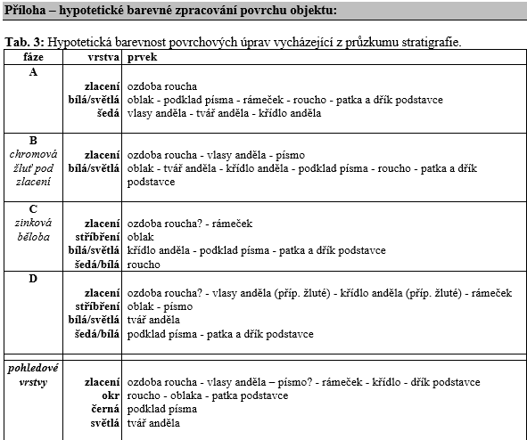

Fotodokumentace analýzy

